Pointing the Ward

# 프로젝트 개요

각 개인의 일정 들을 분석해서 모임으로 적합한 정보를 분석하고 분석 결과를 토대로 구체적인 시간과 장소를 추천

# 프로젝트 목적

 모임을 위한 최적의 장소를 제공

친구와 약속을 잡을 때 고려해야 하는 것이 한 두 가지가 아닙니다. 둘 다 만날 수 있는 시간인지, 어디서 만나는 것이 가장 빠르고 이동하기 편한지, 어떤 교통 수단을 이용할 수 있는지, 차는 막히지 않는지, 다음 일정 장소나 시간에 영향은 없는지 등. 한 사람과 만나기도 힘든데 하물며 다수의 사용자가 모이는 그룹 모임은 약속 잡기가 더욱 힘듭니다.

이 프로젝트의 목적은 다른 사용자의 일정을 알지 않아도, 각자의 일정과 환경을 고려하여 적합한 장소를 제공하여 만남을 편리하게 해주는 것입니다.

# 프로젝트 핵심 기능:

사용자들의 위치, 교통 상황, 이동방법뿐만 아니라 다음 일정까지 고려하여 목적에 적합한 장소를 추천합니다.

# 프로젝트 주요 사용자:

그룹에서 편리하게 모임 약속을 원하는 사용자들

# 프로젝트에 대한 전반적인 설명:

[메인 기능]

* 사용자는 특정 인원을 선택하여 각각의 인원들이 모이기 위한 최적의 위치를 제공 받는다.
* 사용자는 환경에 따라 실시간으로 변경된 목적지를 제공 받을 수 있다.

[부가 기능]

* 사용자는 캘린더에 자신의 일정을 등록(또는 기존의 캘린더 앱 연동)하여 일정을 관리 할 수 있다.
* 사용자는 그룹 관리를 이용하여 다른 사용자들을 그룹 별로 관리 할 수 있다.

# System architecture

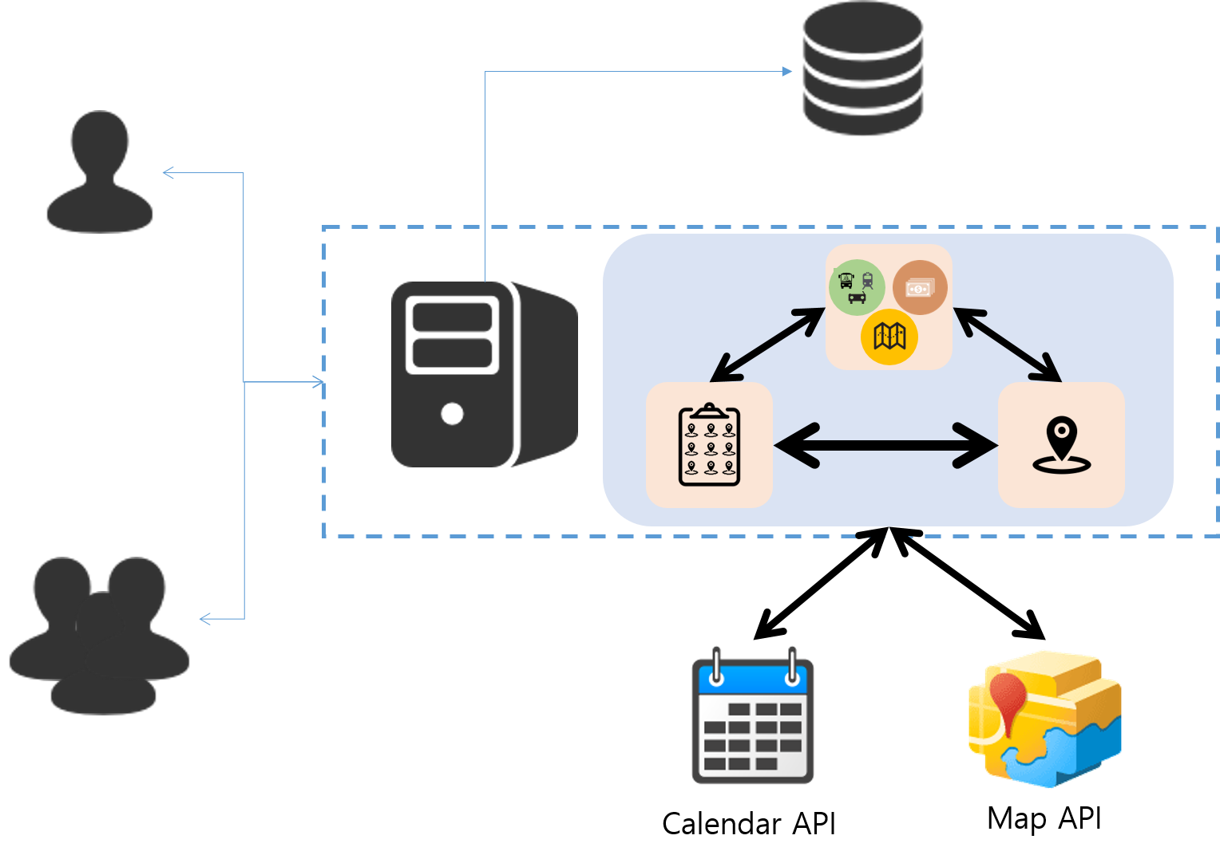

**Architecture:**

* 웹 기반의 MVC model2 Architecture
* 아키텍처
  + 사용자는 만나기 만나기 원하는 원하는 사용자들 (또는 그룹 )을 선택하여 선택하여 적합한 적합한 장소와 일정 추천을 추천을 요청한다.
  + 서버는 각각의 사용자들의 일정에서 가능한 시간 정보, 위치 정보, map 관련 API를 통해 교통 정보를 얻는다.
    - 사용자 위치 정보 기반의 약속 장소 후보 리스트를 검색한다.
    - 후보 리스트에 대해 그룹의 사용자들의 해당 지역과의 이동 시간, 거리, 비용을 계산한다.
    - 약속 장소에 적합하다고 판단되는 장소 또는 장소들을 추천 리스트로 만
  + 서버는 사용자들이 모임을 갖기에 적합한 장소와 일정 목록을 사용자들에게 제공한다.

# 전반적인 기술사항

* Map 관련 Open API에서 제공하는 정보들을 가지고 경로, 비용을 연산, 비교하여 추천
* 거리, 비용, 등을 따져서 그룹 내의 멤버들이 만나는 데에 가깝고 비용이 낮은 곳을 추천
* 그룹 내 멤버들의 스케줄을 파악하여 날짜, 시간, 장소를 추천
* spring framework를 사용하여 개발 속도를 높이고 유지 보수성을 높임
* oracle DB를 사용하여 사용자의 스케줄 정보나 지역 정보, 약속지 정보 같은 사용자 정보들을 저장한다.
* JUnit framework를 사용하여 테스트 코드 위주로 개발한다(TDD)
* ajax를 사용하여 클라이언트의 요청을 비동기 처리.

# 개발 환경

* JDK 1.8
* Tomcat 8.0(servlet 3.1, JSP 2.2)
* Oracle database
* html5, css3
* Eclipse(MARS)
* GIT hub
* STARUML
* ERWIN